幼小衔接，让孩子顺利起飞
—金铃子幼儿园来齐贤学校参观
（齐贤学校 通讯员张峰/文 许妙丽/摄）为促进幼小衔接工作的顺利进行，6月3日上午金铃子幼儿园大班的小朋友来到齐贤学校参观校园环境，感受小学生的校园生活。
首先孩子们来到操场上观摩了齐贤学校的升旗仪式，六百多师生有序进场，整齐的队伍，鲜艳的国旗，嘹亮的国歌，气势恢宏，震撼着他们小小的心灵。接着孩子们参观了一、二年级教学区，宽敞明亮的教室里，哥哥姐姐们朗朗的读书声、老师们生动的讲解、熟练的多媒体展示……深深地吸引着这群孩子，他们在教室门前久久驻足，聆听了杨辉辉老师的数学课和焦蓉老师的音乐课，他们瞪大了好奇的眼睛认真倾听。接着孩子们参观了各班的教室布置，一排排整洁的桌椅，生动有趣的板报，干净明亮的桌椅，孩子们像群快乐的小鸟一样兴奋极了，有的赶紧找了自己喜欢的凳子坐下来，像模像样地看起书来。然后，齐贤学校的张峰老师给小朋友上了一堂课，从学习、生活、习惯等方面生动地讲述了幼小过渡的注意事项。最后，教导处许妙丽老师总结发言，欢迎孩子们9月份的到来。小朋友们用阵阵掌声表达他们的兴奋、开心、憧憬、向往……
此次参观活动，孩子们亲眼观察、亲耳聆听、亲身体验，对即将踏入的小学有了进一步的真切了解。本次活动不仅激发了幼儿对小学生活及学习的美好向往，同时也为幼儿适应小学生活做好了充分的心理准备，更为他们未来的小学生活打下了良好的基础！

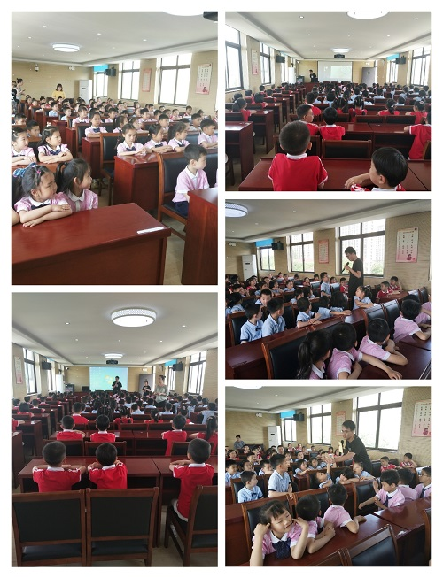

撰稿：张峰
摄影：许妙丽
编辑:余水萍
审稿：顾卫权

